臺北市士林區溪山國民小學102學年度第2學期校務會議議程

一、校務會議會議開始:
二、 主席致詞:有關校務會議，總務處會有一個提案，總務處將報告說明，感謝家長會對學校協助與
支持。
三、業務單位工作報告:

教務處報告：
一、課程教學與評量：
- 課程計畫：現正彙整編擬102學年度第2學期課程計畫，包含各領域教學目標、
教學進度、評量方式等，下學期著即依據計畫貫徹實施。
- 特色課程：學習日第一學期舉辦千蝶谷生態探索活動(已於1/14週二完成)
第二學期舉辦溯溪活動(另規劃結合才藝表演營火聯歡)。
- 學力檢測：102學年度5年級學生國英數學力檢測，已在102年10/8(二)辦理完
成，俟檢測結果揭曉，再跟老師和家長分析報告。
- 定期評量：下學期共舉行2次定期評量，目前日期訂定如下:
第ㄧ次定期評量週 (第10週4/14~4/18)
第二次定期評量週 (第19週6/16~6/20)
畢業考 (第16週5/26~5/30) (暫定)
二、各項活動與競賽：
- 多語文競賽：下學期4、5月份時，教務處將舉辦校內多語文學藝競賽，選拔校內優秀選手代表學校參加103學年度學生多語文競賽。(預計自9月份起陸續展開各項校際比賽)
- 校外教學：育藝深遠音樂、戲劇表演、動物園、天文館、故宮…等。
- 才藝表演：慶祝兒童節、慶祝母親節、溪山學習日...等。
- 免費作文班：申辦士林區農會及聯合報所贊助之公益作文班，學生報名踴躍，獲益良多。
三、教師專業發展與研究：
1.觀課走察：響應教育局政策，繼續辦理教室走察及進班觀課，校長暨教務主任會走入教
室進行短暫5~10分鐘觀課，並提出具體建議和回饋。
2.群組研習：102學年度下學期辦理三場第七群組教師增能研習，以完成教育局規定之各項
研習主題和時數。
3.領域社群：延續上一學年度辦理數學領域社群專業成長研討會。
4.學習共同體：繼續辦理學習共同體教學觀課及議課研究會議。
四、安心就學、助你好孕、攜手激勵學習潛能計畫：
- 安心就學：持續配合教育局政策辦理安心就學方案。
- 課後活動：本學期除持續辦理原有之低中年級課後活動班外，另調查統計，是否開設每天下午4--5：30點之課後照顧班。
- 攜手激勵：預計持續辦理攜手激勵學習潛能計畫，提升學業低成就學童學習成效。
- 週三課後活動：相關意願調查表已發放，調查是否達到開班人數。
五、102年活動成果：
1. 榮耀事蹟：辦理全臺北市國小學習共同體數學領域教學觀課及議課研究。
2. 榮耀事蹟：六年級何宗瑜同學榮獲102學年度多語文學藝競賽北區英語演說組優等。
3. 榮耀事蹟：二年級宋又煦同學榮獲102學年度兒童美術創作展春季金牌獎。
六、102學年度第2學期重要行事與活動一覽表(詳附件一)

學務處報告：
一、102學年度第1學期榮譽榜：
2013台北市北投區體育月游泳錦標賽女子組捷式50M第3名二年級秦珈葳 | 2013台北市北投區體育月游泳錦標賽女子組捷式100M第1名二年級秦珈葳 | 2013台北市北投區體育月游泳錦標賽女子組仰式50M第2名四年級秦菲
2013台北市北投區體育月游泳錦標賽女子組蛙式50M第4名四年級秦菲 | 102年度防溺宣導成果佳作 | 102年度下半年公厠評比2特優1優良
臺北市102年度第十屆文林盃校際游泳邀請賽中年級女童組25M蝶式第1名二年級秦珈葳 | 臺北市102年度第十屆文林盃校際游泳邀請賽中年級女童組25M仰式第1名二年級秦珈葳 | 臺北市102年度第十屆文林盃校際游泳邀請賽中年級女童組50M仰式第1名二年級秦珈葳
臺北市102年度第十屆文林盃校際游泳邀請賽中年級女童組50M蛙式第1名四年級秦菲 | 臺北市102年度第十屆文林盃校際游泳邀請賽中年級女童組25M蛙式第1名四年級秦菲 | 102年愛銳盃分齡游泳錦標賽7&8歳女子組25M蝶式第1名二年級秦珈葳
102年愛銳盃分齡游泳錦標賽9&10歳女子組50M仰式第3名四年級秦菲 | 102年愛銳盃分齡游泳錦標賽9&10歳女子組50M蛙式第5名四年級秦菲 | 102年臺北市中正盃分齡游泳錦標賽7&8歳女子組50M蝶式第2名二年級秦珈葳
102年臺北市中正盃分齡游泳錦標賽7&8歳女子組25M蝶式第1名二年級秦珈葳 | 102年臺北市中正盃分齡游泳錦標賽9&10歳女子組25M仰式第8名二年級秦珈葳 | 102學年度教育盃圍棋錦標賽二段第五名六年級魏旭邦
二、102學年度第1學期處室重要成果：
（一）辦理豐富的學生學習活動：
1.辦理多元主題活動：
a.雲遊溪山上學「趣」－ 開學迎新、新生家長座談會、新進同仁座談會、轉入
生小團體輔導活動。
b.今天換我當老師－慶祝教師節「敬師週」系列活動。
c.感恩惜福．幸福溪山－歲末舊愛新歡跳蚤市場活動。
2.順利完成畢業學習之旅：教育局林奕華局長蒞校為「溪山勇腳六百里，鐵馬長征鵝鑾鼻」
加油打氣；小導演並進行「我可以！有多遠？」紀錄片拍攝、至公共電視行銷溪山特色畢
旅。
3.體育表演會及紀錄片試映會：「樂活溪山．幸福映像」邀請到教育局林奕華局長二度蒞校，
於紀念車衣簽名紀念並頒贈學生完騎證書及家長感謝狀。
4.「鼓」「武」「棋蹟」冬令營：於寒假（1/21-1/28）辦理，費用全免，清寒學生優先錄取。
5.參加北區運動會等校際體育競賽：
a.六年級參加大隊接力及五年級施孟辰、陳聖參加徑賽。
b.四年級秦菲、二年級秦珈葳參與各類游泳競賽，為校爭光。
6.辦理四場次的假日數學營活動。
7.兒童認知學習的新樂章－辦理教師研習、學校日家長宣導、「兒童認知學習、 發展」系列
成長活動。
（二）辦理多元的研習宣導活動：
1.學生事務類別：春暉專案（含教師進修）、國防教育、交通安全、複合式防災教育、消防
逃生演練、學生自我保護、租稅教育等宣導活動。
2.輔導與特教類別：特殊教育知能、生命教育與性別平等影片欣賞、個案認輔等研習與宣
導，並視學生需求召開個案會議。
3.校本特色類別：
a.獲環保局邀請，協辦臺北市教師環境教育創意教學工作坊－溯溪課程研習。
b.故宮到校巡迴服務。
c.親師生暨社區「中秋聯歡會」。
4.接待新加坡馬西岭小學校長、教師等，參訪藝術學校遊學課程。
（三）學生活動與照顧等相關資源整合：
1.康軒文教集團：畢業學習之旅行前講解宣導、贊助極限運動攝影機。
2.教育局相關專案經費：申請校際交流、臺北趣學習城市遊學及跨縣市遊學計畫。
3.感恩惜福．幸福溪山活動資源：糕餅商業工會致贈「幸福快遞－有愛必達烘焙禮物」、大
直彩虹劇團蒞校演出「七隻小羊聖誕劇」、衛理女中聖誕歡樂派對環保局「節能減碳」宣
導攤位。
4.社會資源：財團法人覺修宮、李雪吟社會福利慈善事業基金會、林回復文教基金會捐贈本
校點燈專案基金、教育儲蓄專戶及清寒學生獎助學金。
5.大愛電視台到校拍攝學生進行資源回收。
（四）協助家長會及志工團運作：
1.協助學生家長會順利改選，產生102學年度學生家長會會長、副會長、常務委員、委員等
幹部。
2.協助學生家長會將資料送教育局，並完成核備。
（五）感謝同仁共同協助本學期已完成之新措施：
1.人、車分道：學生上、放學行走舊校門。
2.數位學生證：學生已漸習慣數位學生證刷卡，第一屆數位學生證盃足球賽將由五、六年級
參賽。
3.仁愛基金、點燈專案基金實施計畫公告與同仁知悉，用於本校學生緊急生活照顧。
4.今日溪山第55期出刊，並改版為彩色頁4頁。
5.規劃交通車資由搭乘學生共同負擔，並於下學期開始繳費。
三、102學年度第2學期處室重要規劃：
1.103年2月15日（週六）上午為第2學期學校日，邀請至善國中進行升學輔導講座。
2.運用至善國中國防教育資源，規劃畢業系列活動－漆彈射擊體驗。
3.規劃慶祝兒童節活動－於週間上課時間辦理，內容：「老師的小時候」照片展，「大頭貼笑臉
收集」公共藝術－拼貼成雲遊溪山字型。（感謝家長提供資源－ 經費若許可，將邀請魔術師
蒞校演出）。
4.規劃慶祝母親節活動－於假日週六上午辦理，補假於母親節當週之週五；內容：才藝發表會
暨慶祝大會約一小時，之後舉行園遊會。
5. 預定申請資源：宏達文教基金會「磐石教育」卡內基激勵訓練，暫訂於103年暑假結合備
日理一日之研習。
6.預定申請資源：銀髮貴人薪傳教學活動，結合夏令營辦理造型氣球製造教學。
7.預定申請資源：五年級校際交流，目前交流學校暫訂為金門縣金城鎮古城國民小學；另申請
微夢想的旅行」。
8.學生服務學習－組織糾察隊、衛生服務隊、環保小尖兵、升旗服務隊、司儀、指揮等。
9.校內同仁導護制度略作更正，將於期末工作檢討會議報告。

總務處報告：
回顧
102.06.25 臺北市士林區溪山國小102年「校園角落美學」學習日--以『與樹對話』與
『再創溪山樹屋傳奇』課程主軸。
102.07.01 102年電腦教室暨圖書館整建工程開工。
102.08.01 溪山國小第12 任校長就任。
102.08.24 102年電腦教室暨圖書館整建工程完工。
102.08.29 102學年度畢業參觀教學活動-溪山勇腳600里—有多遠？我可以！公開招 標。
102.09.03 舊校門石造階梯修補。
102.10.04 康軒鐵馬勇腳到校與六年級學生經驗分享。並捐贈新台幣16,000元給學校採買運
動型攝影機，協助本次小導演大夢想的拍攝。
102.10.19 承辦中華資訊與科技教育學會委託辦理之放學「趣」溪山做「客」--- 多元
課後遊學活動。
項次 | 活動日期 | 活動名稱
1 | 102.10.19 | 來溪山做『客』--文創熊大看雲趣筆筒
2 | 102.10.26 | 來溪山做『客』--客家文創筆袋
3 | 102.11.06 | 雲遊溪山--天溪園生態探索
4 | 102.11.13 | 雲遊溪山--故宮國寶總動員
5 | 102.11.16 | 來溪山做『客』--客家文創油桐花相框，客家美食體驗(蘿蔔糕DIY)
6 | 102.11.20 | 「藝」起來溪山之「舞」林高「手」－手鼓製作＆cap game!
7 | 102.11.23 | 農村生活體驗—控窯趣
8 | 102.12.11 | 「藝」起來溪山之左右腦大開發－Dalcroze律動教學
9 | 102.12.18 | 「藝」起來溪山之破銅爛鐵交響樂－自製創意樂器&節奏樂合奏

102.10.20 幼兒園及國小學生參與臺北市客家事務委員會辦理之客家文化體驗活動挑
擔奉飯活動。
102.11.02 參加臺北市客家事務委員會舉辦之102年臺北市國中小學客家傳承及文化
推廣成果發表觀摩活動。
102.11.09 參加臺北市客家事務委員會舉辦之102年度幼兒客語學習成果觀摩發表活
動。
102.11.11 研也設計顧問有限公司指定捐款購買冰原奇跡長毛象特展門票全校教職員
工及學生(含幼兒園)共計139張。
102.12.23 103年度校園機械保全及平(假)日人力保全勞務採購開標。
103.01.13 103年度租用通學交通車勞務購案開標。
103.01.24 褐根病防治暨雀榕救治勞務採購案開標。
展望：
關於褐根病防治及雀榕搶救：
102.07暑假規劃雀榕樹屋，在作健康檢查時…….。
102.08邀請林試所傅春旭博士到校會勘。發現雀榕及電動門旁(未知樹種)及校門口羅
松確定罹患褐根病。
102年9月13日(星期五)下午4時40分，臺北市政府文化局派員會勘紀錄：
經現場勘查案址一株榕樹量測結果為樹胸徑1.06公尺、樹胸圍3.34公尺，其條件已達本市受保
護樹木標準。

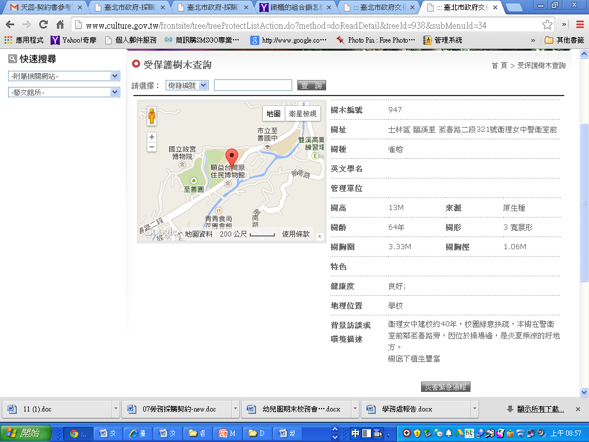

若以相同情況推算，本校雀榕樹齡應有60年左右。105年8月是溪山創校60周年。
102.09.14第一次向局申請經費。
102.09.30第二次補件。
102.11.15第三次補件。
102.12.19教育局核撥電動門旁(未知樹種)及校門口羅松褐根病防治經費
102.12.23教育局核撥雀榕救治經費。
目前的整救三階段計畫
第一階段：廠商應自簽約後60天內完成本案1.樹木結構補強作業（含樹幹保護措施），2.架設
樹木支撐架。
第二 階段：廠商應自第一階段後60天內完成本案1.褐根病壓制性藥劑施作，2.樹根外科手術，
3.病區土壤異地燻蒸處理，4.褐根病防治效果檢測，5.健康根系誘導與養護等作業。
第三階段：廠商應自第二階段驗收後5個月內完成本案1.後續養護等作業。
103年綜合球場及多功能教室(倉庫7.8)整修工程
103.01徵選建築師
103.02完成建築師遴選
103.04完成整修設計圖及招標文件
103.05完成工程招標
103.07工程施工
後記：
在預備【再創溪山樹屋傳奇】課程時，從吳文德校長(關渡國小)的部落格中，得知1999年及2010年學校校門口及西側停車場均受褐根病之侵襲。當時忍痛進行了進行樹枝幹根移除焚毀土壤薰蒸作業工程。然而，目前學校體能活動場的雀榕及校門口羅漢松也確認得了……褐根病。教育局已經於去年12月中旬核撥相關經費，希望能夠全力搶救雀榕。
今年是溪山國小第二年申請臺北市客家事務委員會的幼兒園及國小客語文化傳承專案。一個族群的 語言 ，是承載該族群文化的母體；沒有了語言，也就沒有了文化。透過多元語言的接觸，增進我們的目光。
英國教育學者史賓塞（Herbert Spencer）：「在一個人的教育中，情感起著重要的作用。
道德告訴我們該怎麼做，理智告訴我們用什麼方法做，而情感告訴我們願意怎麼做。孩子一生精彩的故事與高尚的行為，都來自於情感。」 家庭 ，正是啟發孩子情感智慧的啟蒙之地。
家人互動與分享若足夠，如親子間若能有較多的相處與互動時間，家人花時間相聚也將會增加家庭的凝聚力，同時較容易了解家人的需求並給予家人在精神與實質上的協助，也是家庭生活品質提升重要的影響因素。當能 傾聽 別人的話來表示尊重，可以讓彼此的關係在無形中建立。在一個在充滿鼓勵讚美環境成長的人，對自己與他人比較容易產生信任感，並能主動向他人表示友善，所以也較容易受到別人的喜愛與接納，具備面對不完美的勇氣，並為自己的行為負責。此外 擁抱 具有心理治療的能力，可促進健康、快樂、安定感，而擁抱的安定作用不僅對孩童是重要的，對成年人間的親密正向關係的建立也是不可缺少。
透過放學「趣」溪山做「客」--- 多元課後遊學活動，實踐旅行課程，讓孩子具備計畫、閱讀、紀錄、分享、健康體魄的能力。

幼稚園報告：
本學期活動回顧
八月 開學日迎新活動
九月 健康學園訪視、客語挑擔奉飯展演、5 幼生免學費及助你好孕補助申請、弱
勢幼生學費補助申請
十月 幼生塗氟、客語挑擔奉飯展演
十一月 客語展演
十二月 進行本土語（閔南語）教學、歲末親子活動、聖誕節特殊裝扮秀
一月 編選下學期教材、安排畢業生畢業照拍攝事宜
下學期重要訊息
二月 2/11開學日，課後留園開始、5歲幼生免學費及助你好孕補助申請、弱勢
幼生學費補助申請、客家文化教學
四月 拍攝畢業照
五月 母親節活動
六月 畢業典禮

四、提案討論:
提案一： 臺北市士林區溪山國民小學校務會議實施要點草案』。 (提案單位:總務處)
說明：目前本校校務會議採取全體專任教師參加， 為增加會議之效率，建議依據臺北市
士林區溪山國民小學校務會議實施要點草案第三點及第四點提案修正。(附件二)
草案條文內容 | 說明
第三點
以三比二比一之比例召集教師代表、家長會代表及職工代表，依民主程序討論後決定之。
第四點  採教師代表參加者，校務會議成員至多不超過全校編制教職員工人數之三分之一。  - 未兼行政職務之教師代表為十二分之五。  - 兼行政職務之教師代表為十二分之二。  - 家長會代表為十二分之四。  - 職工代表為十二分之一。  前項第一款至第四款之代表比例不能整除時，以四捨五入計算之。  第一項第一款之代表，由未兼行政職務之教師互相推選產生。  第一項第二款之代表，由兼行政職務之教師互相推選產生。  第一項第三款之家長會代表，由家長會會員代表大會推選產生；設有特教班或附設幼稚園之學校，應各保留一名家長代表出席會議。  第一項第四款之代表，由職工互相推選產生。  第一項各款之代表，得推選至多各三分之一候補名額。  第一項各款之代表成員之任期為一年，連選得連任一次。 | 1、目前全校編制教職員工27人(不含校長、會計、人事)。  2、建議  未兼行政職務之教師代表為十二分之五。4人  兼行政職務之教師代表為十二分之二。2人  家長會代表為十二分之四。3人  職工代表為十二分之一。1人  含校長總計11人

決議:通過。(14票贊成、1票反對3票無意見)。
五、主席結語:
感恩與祝福:感謝這一學期大家的幫忙，祝福在座同仁2014年身體健康，闔家平安，心想事成。
招募外來資源:持續尋求人力、財力提供學生學習活動，未來規劃課後活動，晨間活動等。
重大變革: 下學期重大變革諸如交通車收費，歡迎老師及家長隨時提供意見，改變是為了溪山
更好。
六、散會。

